(VS01) – [AR] Lebenslauf, ein Vorstellungsgespräch / السيرة الذاتية، مقابلة عمل

Die telefonische Anfrage / استفسار الهاتف

Anruf bei der Firma „Eins-Zwei-Drei“.  Anfrage für eine Stelle als Lehrling oder Praktikant. | اتصل بشركة "واحد-اثنان-ثلاثة".  طلب وظيفة كمتدرب أو متدرب.
Guten Tag, hier ist Firma „Eins-Zwei-Drei“.  Was kann ich für Sie tun? | صباح الخير، هنا شركة "واحد-اثنين-ثلاثة".  ماذا يمكنني أن أفعل لك؟
Guten Tag, hier ist < …name… >.  Ich frage wegen einer Stelle  als Lehrling oder Praktikant an. | صباح الخير، هنا.... اسم...  أطلب وظيفة  كمتدرب أو متدرب.
Ja, danke.  Ich gebe Sie an das Personalbüro weiter,  bitte warten Sie einen Moment. | نعم شكرًا لك.  أنا أنقلك إلى مكتب الموارد البشرية  رجاءً انتظر لحظة.
Personalbüro, Sie sprechen mit Meier,  Sie fragen wegen einer Stelle an? | مكتب الموظفين، تحدث إلى ماير،  هل تطلبين وظيفة؟
Ja, ich habe gehört,  Sie haben vielleicht eine Stelle  als Lehrling oder Praktikant frei. | نعم، لقد سمعت،  قد يكون لديك وظيفة  كمتدرب أو متدرب.
Ja, derzeit nehmen wir öfter jemanden auf.  Für welchen Bereich interessieren Sie sich?  Es gibt Stellen im Büro, in der Werkstatt  oder in der Betreuung unserer Kunden. | نعم، في هذه اللحظة نأخذ شخص في أكثر من الأحيان.  ما هي المنطقة التي تهتم بها؟  هناك وظائف في المكتب، في ورشة العمل  أو في رعاية عملائنا.
Ich bevorzuge die Werkstatt, den technische Bereich,  wenn möglich.  Eventuell auch im Büro. | أنا أفضل ورشة العمل، والمجال التقني،  إذا كان ذلك ممكنا.  ربما أيضا في المكتب.
Ja, das kann ich mir vormerken.  Bitte senden Sie uns Ihren Lebenslauf  und Zeugnisse aus der letzten Zeit,  aber bitte nur Kopien, keine Originale. | نعم، أستطيع أن أقول لك ذلك.  الرجاء ارسال السيرة الذاتية  وشهادات من العصر الحديث،  ولكن يرجى نسخ فقط، لا أصول.
Ich habe Ihre Postadresse,  das sende ich gleich morgen. | لدي عنوانك البريدي  سأرسل هذا غداً
Schauen Sie sich unsere Web–Seiten an,  da können Sie alles auch elektronisch senden. | نلقي نظرة على صفحات الويب لدينا،  يمكنك أيضا إرسال كل شيء إلكترونيا.

Wird dann ein Vorstellungsgespräch stattfinden? | هل ستكون هناك مقابلة؟
Ja, der nächste Termin wird voraussichtlich  in zehn Tagen sein.  Das können Sie sich schon vormerken,  Sie erhalten noch eine Nachricht von uns. | نعم، الموعد التالي متوقع  في عشرة أيام.  يمكنك بالفعل أن تجعل علما من هذا،  سوف تتلقى رسالة منا.
Haben Sie noch eine Frage?  Sonst danke ich Ihnen für Ihren Anruf,  auf Wiedersehen. | هل لديك سؤال؟  وإلا، شكراً لك على مكالمتك  وداعًا.
Ich bedanke mich auch,  und wünsche einen schönen Tag, auf Wiedersehen. | وأود أيضا أن أشكركم،  وأتمنى لكم يوماً جميلاً، وداعاً.

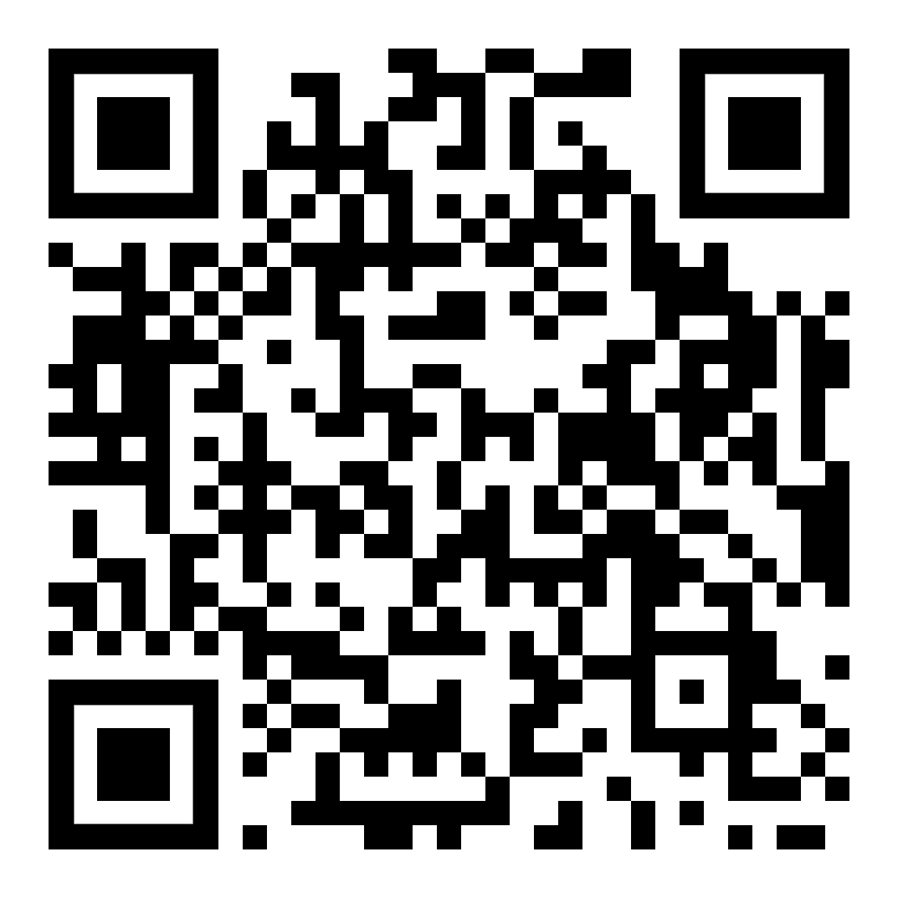  diese Seite  هذه الصفحة | 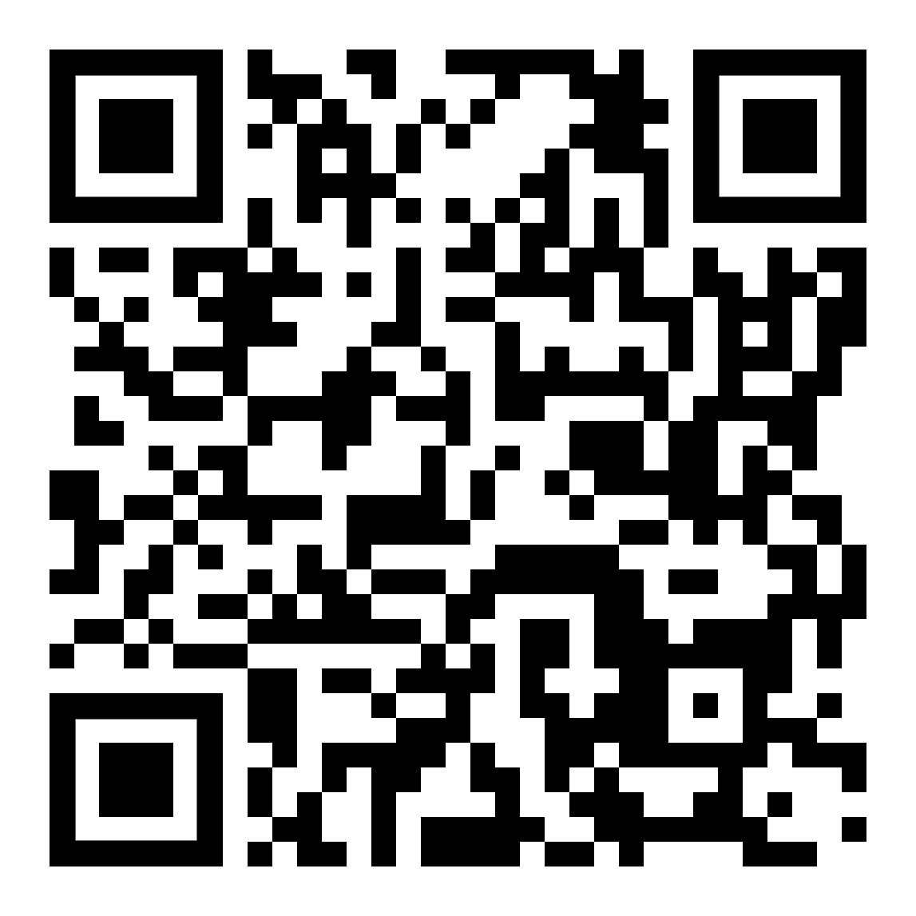  den Text anhören  إلى قاموس المصطلحات | 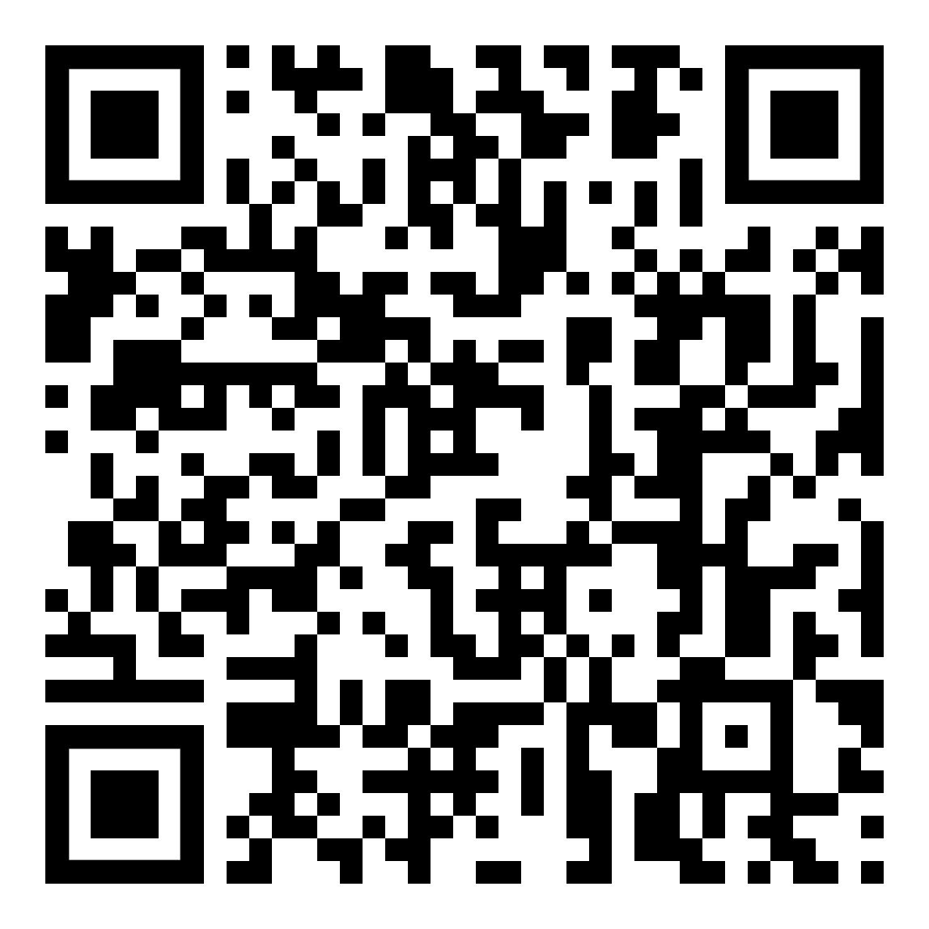  Kapitelseite: Arbeit, Bewerbung  صفحة الفصل: العمل ، التطبيق

